Peningkatan Pemahaman Mikrokontroler Melalui Pelatihan Arduino pada Siswa Rekayasa Perangkat Lunak SMK YPKK 1 Sleman

Ade Davy Wiranata^{1,2}*, Shofwan Hanief^{3,4}, Wahju Tjahjo Saputro^{5,6}, Murinto⁷, Muchlas⁸
^{1,3,5,7,8} Universitas Ahmad Dahlan Yogyakarta
² Universitas Muhammadiyah Prof. Dr. HAMKA Jakarta
⁴ Institut Teknologi dan Bisnis STIKOM Bali
⁶ Universitas Muhammadiyah Purworejo
*E-mail: 2436083034@webmail.uad.ac.id^{1,2}
ABSTRAK
Kegiatan Progam Pemberdayaan Umat (PRODAMAT) ini bertujuan untuk meningkatkan pemahaman dan keterampilan mikrokontroler siswa Rekayasa Perangkat Lunak (RPL) kelas XII SMK YPKK 1 Sleman. Latar belakang kegiatan ini didasari kebutuhan SMK YPKK 1 Sleman terhadap penguasaan teknologi embedded system sebagai bagian penting dari perkembangan industri dan teknologi digital, seperti Internet of Things dan otomasi. Namun, pembelajaran mikrokontroler di tingkat SMK masih menghadapi keterbatasan, baik dari sisi fasilitas, metode pembelajaran, maupun integrasi antara perangkat lunak dan perangkat keras. Pelatihan Arduino melibatkan 33 siswa RPL kelas XII, didampingi oleh narasumber yang kompeten di bidangnya. Metode pelatihan mengkombinasikan ceramah, demonstrasi, praktik langsung, dan diskusi interaktif. Materi pelatihan meliputi pengenalan konsep dasar mikrokontroler, penggunaan Arduino IDE, pemrograman dasar, perakitan rangkaian sederhana. Untuk mengukur efektivitas kegiatan, dilakukan evaluasi melalui pre-test dan post-test serta penilaian hasil praktik siswa. Hasil yang diharapkan dari kegiatan ini adalah meningkatnya pemahaman konseptual dan keterampilan praktis siswa dalam bidang mikrokontroler, meningkatnya minat dan motivasi belajar siswa terhadap teknologi embedded system.
Kata Kunci : Arduino, Mikrokontroler, Sekolah Menengah Kejuruan, Prodamat
ABSTRACT
The Community Empowerment Programme (PRODAMAT) aims to improve the understanding and microcontroller skills of Year 12 Software Engineering (RPL) students at SMK YPKK 1 Sleman. The background to this activity is based on SMK YPKK 1 Sleman's need to master embedded system technology as an important part of industrial and digital technology developments, such as the Internet of Things and automation. However, microcontroller learning at the vocational school level still faces limitations in terms of facilities, learning methods, and integration between software and hardware. The Arduino training involved 33 RPL class XII students, accompanied by resource persons who are competent in their fields. The training method combined lectures, demonstrations, hands-on practice, and interactive discussions. The training material covered an introduction to the basic concepts of microcontrollers, the use of Arduino IDE, basic programming, and the assembly of simple circuits. To measure the effectiveness of the activity, an evaluation was conducted through pre-tests and post-tests as well as an assessment of the students' practical results. The expected outcome of this activity was an increase in the students' conceptual understanding and practical skills in the field of microcontrollers, as well as an increase in their interest and motivation to learn about embedded system technology.
Keywords: Arduino, Microcontroller, Vocational High School, Prodamat


Informasi Artikel

……...…...…………………………………………………. This is an open access article under the CC BY 4.0 license
……………...……………………………………………………………………………. Published by Citra Air Nusantara

PENDAHULUAN
Perkembangan teknologi informasi Revolusi Industri 4.0 mendorong terjadinya perubahan signifikan dalam dunia pendidikan kejuruan (Amin et al., 2022; Husada et al., 2019; Priyulida et al., 2025), terutama pada proses pembelajaran siswa-siswa kelas XII di SMK YPKK 1 Sleman. Dampak ini juga membawa pergeseran secara umum di Program Studi Rekayasa Perangkat Lunak (RPL) pada sekolah-sekolah kejuruan pada umumnya. Sekolah Menengah Kejuruan (SMK) dituntut tidak hanya menghasilkan lulusan yang memiliki kemampuan konseptual, tetapi juga keterampilan praktis yang relevan dengan kebutuhan dunia industri dan dunia kerja (IDUKA) (Amin et al., 2022). Salah satu kompetensi penting yang semakin dibutuhkan adalah pemahaman tentang sistem tertanam (embedded system) dan mikrokontroler, yang menjadi dasar pengembangan berbagai teknologi seperti Internet of Things (IoT) (Budihartono et al., 2022), otomasi industri, robotika (Asri, 2018; Nugroho et al., 2016; Tutuko et al., 2018).
Mikrokontroler merupakan komponen inti dalam berbagai perangkat elektronik modern. Dalam konteks pendidikan RPL, pemahaman mikrokontroler berperan penting sebagai jembatan antara perangkat lunak (software) dan perangkat keras (hardware) (Haryani, 2019; Rippun et al., 2024). Namun, pada praktiknya, pembelajaran mikrokontroler di tingkat SMK masih menghadapi berbagai kendala. Beberapa di antaranya adalah keterbatasan sarana dan prasarana praktik, minimnya modul pembelajaran yang aplikatif, serta pendekatan pembelajaran yang masih dominan bersifat teoritis. Kondisi ini menyebabkan siswa-siswi kelas XII belum memiliki pemahaman yang komprehensif dan keterampilan praktis yang memadai dalam mengimplementasikan mikrokontroler pada proyek nyata.
SMK YPKK 1 Sleman Yogyakarta sebagai salah satu sekolah kejuruan yang memiliki jurusan Rekayasa Perangkat Lunak memiliki potensi besar dalam pengembangan kompetensi teknologi siswa. Siswa kelas XII RPL berada pada fase penting dalam pembentukan keterampilan vokasional, di mana siswa-siswi mulai diarahkan pada penguasaan teknologi terapan yang dapat menjadi bekal memasuki dunia kerja maupun melanjutkan pendidikan ke jenjang yang lebih tinggi. Meskipun demikian, berdasarkan pengamatan awal dan diskusi dengan pihak sekolah, diketahui bahwa pemanfaatan mikrokontroler dalam pembelajaran masih terbatas dan belum terintegrasi secara optimal dengan kurikulum RPL.
Arduino merupakan salah satu platform mikrokontroler yang bersifat open-source, mudah dipelajari, dan banyak digunakan baik di lingkungan pendidikan maupun industri (Husada et al., 2019). Arduino menyediakan lingkungan pemrograman yang sederhana, komunitas yang luas, serta ketersediaan berbagai modul sensor dan aktuator yang mendukung pembelajaran berbasis praktik dan proyek (project-based learning).
Gagasan utama dari kegiatan PRODAMAT (UAD, 2024) adalah meningkatkan pemahaman dan keterampilan siswa Rekayasa Perangkat Lunak (RPL) kelas XII SMK YPKK 1 Sleman dalam bidang mikrokontroler melalui pendekatan pelatihan Arduino yang aplikatif dan berbasis praktik. Kegiatan ini dirancang sebagai bentuk transfer pengetahuan dan teknologi dari perguruan tinggi kepada sekolah menengah kejuruan, dengan menekankan keterpaduan antara teori dasar, praktik langsung, dan penerapan pada studi kasus sederhana yang relevan dengan dunia industri dan kehidupan sehari-hari (Mariyanto et al., 2022; Risal et al., 2024). Kegiatan ini dapat menumbuhkan minat belajar, meningkatkan kreativitas, serta melatih kemampuan problem solving siswa (Salamah et al., 2022).
Pelatihan Arduino dipilih karena platform ini relatif mudah dipelajari oleh pemula, memiliki ekosistem yang luas, serta mampu merepresentasikan konsep inti sistem tertanam secara nyata (Amin et al., 2022; Prayoga et al., 2024; Tutuko et al., 2018). Dengan demikian, siswa-siswi selain memahami konsep mikrokontroler, juga mampu melihat dan merasakan langsung hasil pemrograman melalui perangkat kerasnya.
Berdasarkan permasalahan tersebut, telah dilaksanakan kegiatan bertajuk PRODAMAT yang terencana dan sistematis dalam bentuk pelatihan Arduino untuk meningkatkan pemahaman mikrokontroler pada siswa Rekayasa Perangkat Lunak kelas XII SMK YPKK 1 Sleman. Kegiatan ini ditarget mampu menjawab kebutuhan pembelajaran teknologi terapan serta mempersiapkan siswa menghadapi tantangan perkembangan teknologi di masa depan yang mengarah ke sistem cerdas. Oleh karena itu, Arduino cocok sebagai media pembelajaran untuk memperkenalkan konsep dasar mikrokontroler (Mariyanto et al., 2022), pemrograman embedded, integrasi software dan hardware kepada siswa SMK (Vydia et al., 2022).

METODE
Pelaksanaan kegiatan PRODAMAT ini dirancang secara sistematis dan komprehensif untuk memastikan tercapainya tujuan peningkatan pemahaman dan keterampilan mikrokontroler Arduino siswa. Tahap kegiatan ditunjukkan pada Gambar 1. Pelatihan dilaksanakan selama satu hari pada Rabu 14 Januari 2026 di Laboratorium Komputer, dihadiri 30 peserta. Pelatihan terlaksana dengan metode pendekatan bertahap, terstruktur, dan berbasis praktik langsung (hands-on learning), teredia modul online untuk siswa, sehingga siswa dapat memahami konsep sekaligus mengimplementasikannya secara nyata.
1. Tahap Persiapan
Tahap persiapan meliputi koordinasi dengan pihak sekolah terkait jadwal, jumlah peserta, materi yang disampaikan, instalasi Arduino IDE, soal pre-test, soal post-test, akomodasi dan sertifikat. Tim menyiapkan modul pelatihan, perangkat Arduino, sensor, komponen pendukung, serta perangkat lunak Arduino IDE. Selain itu, instrumen evaluasi disusun untuk mengukur tingkat pemahaman siswa sebelum dan sesudah kegiatan. Pada tahap ini, pembagian peran pemateri juga ditetapkan agar materi tersampaikan secara fokus dan terarah. seperti pada Gambar 1.
2. Tahap Pelaksanaan
Pelaksanaan pelatihan dilakukan tiga sesi yang saling berkesinambungan. Sesi pertama diawali dengan pemberian pre-test untuk mengetahui pengetahuan awal siswa. Selanjutnya, Pemateri pertama menyampaikan mengenai Revolusi Digital 4.0, perkembangan teknologi, menyampaikan peran mikrokontroler dan embedded system dalam dunia industri dan kehidupan sehari-hari. Dilanjutnya instalasi Arduino IDE, mengenal komponen utama papan Arduino, jenis-jenis sensor, serta fungsi masing-masing komponen. Materi ini bertujuan untuk membangun konteks, motivasi, dan pemahaman awal siswa terhadap pentingnya penguasaan teknologi Arduino.
Sesi kedua difokuskan pada pengenalan perangkat keras Arduino. Pada sesi ini, siswa dipandu melakukan pemahaman wiring, posisi pin-pin Arduino, merakit rangkaian sederhana. Pemateri kedua berperan dalam menjelaskan konsep sensor, prinsip kerja, serta contoh penerapannya. Selain itu, siswa diperkenalkan dengan pin Arduino (digital, analog, power, dan ground) serta fungsi dasarnya.
Sesi ketiga merupakan inti kegiatan yang menekankan pada penerapan dan praktik langsung. Pemateri ketiga membimbing siswa dalam penggunaan Arduino IDE, penulisan dan pemahaman struktur dasar program, cara mengunggah (upload) kode ke papan Arduino, serta teknik wiring untuk pemrograman dasar. Siswa kemudian melakukan perakitan rangkaian sederhana yang melibatkan Arduino, sensor, dan aktuator, dilanjutkan dengan proses pengujian untuk memastikan rangkaian dan program berjalan sesuai dengan yang diharapkan.
Selama sesi praktik, tim melakukan pendampingan intensif agar setiap siswa dapat mengikuti kegiatan dengan baik, memahami setiap langkah, serta mampu menyelesaikan permasalahan teknis yang muncul. Setiap kendala yang dihadapi siswa tim memberikan pendampingan intensif dan solusi dalam memperbaiki supaya rangkaian yang dkerjakan berfungsi baik.
3. Tahap Evaluasi
Tahap evaluasi dilakukan melalui post-test untuk mengukur peningkatan pemahaman siswa setelah mengikuti pelatihan. Selain itu, evaluasi juga dilakukan dengan mengamati hasil praktik siswa, kemampuan merakit rangkaian, serta keberhasilan dalam menjalankan program Arduino. Hasil evaluasi ini digunakan untuk menilai efektivitas metode pelatihan yang diterapkan.
4. Tahap Tindak Lanjut
Tahap akhir kegiatan adalah tindak lanjut. Tim bersama guru dan siswa mendiskusikan hasil pelatihan, kendala yang dihadapi, serta peluang pengembangan lanjutan. Modul dan materi pelatihan diserahkan kepada pihak sekolah agar dapat dimanfaatkan sebagai bahan ajar pendukung. Dengan metode hands-on learning ini, kegiatan PRODAMAT diharapkan memberikan dampak yang optimal, terukur, dan berkelanjutan bagi peningkatan kompetensi siswa di bidang mikrokontroler Arduino.

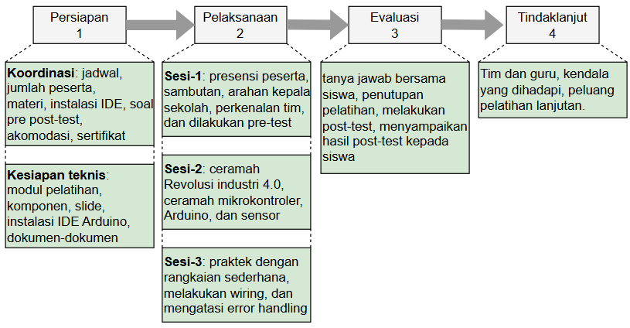
Gambar 1. Tahap kegiatan PRODAMAT

HASIL DAN PEMBAHASAN
Kegiatan PRODAMAT di SMK YPKK 1 Sleman telah selesai dilaksanakan. Pelatihan mikrokontroler Arduino yang dilaksanakan pada siswa Rekayasa Perangkat Lunak (RPL) kelas XII SMK YPKK 1 Sleman memberikan hasil yang positif dan sesuai dengan tujuan kegiatan. Kegiatan ini diikuti oleh 30 siswa dan dilaksanakan selama satu hari dengan pendekatan pembelajaran berbasis praktik (hands-on learning). Hasil pelatihan ditinjau dari aspek peningkatan pemahaman konseptual, keterampilan praktis, sikap, cara mengatasi kesalahan wiring, pre-test, post-test dan motivasi belajar siswa terhadap mikrokontroler.
Berdasarkan hasil pre-test yang dilakukan sebelum pelaksanaan pelatihan Arduino, diketahui bahwa tingkat pemahaman awal siswa Rekayasa Perangkat Lunak (RPL) kelas XII SMK YPKK 1 Sleman terhadap mikrokontroler dan sensor-sensor pada Arduino masih tergolong rendah. Evaluasi awal ini bertujuan untuk memetakan pengetahuan awal siswa serta menjadi dasar dalam penyusunan strategi pelatihan yang sesuai dengan kebutuhan peserta.
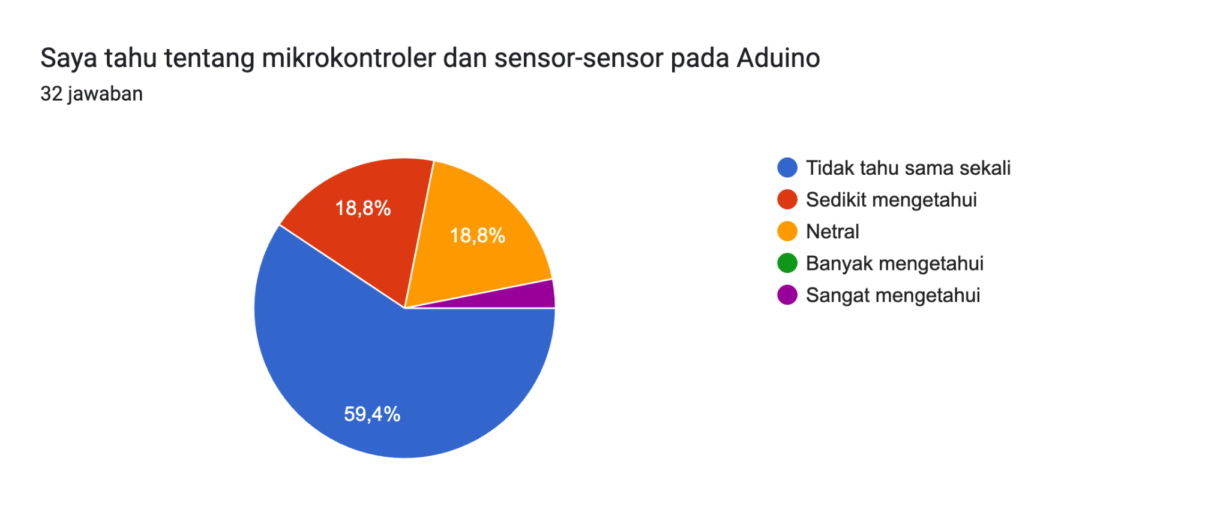
Gambar 2. Hasil pre-test pemahaman siswa terhadap mikrokontroler dan sensor pada Arduino

Berdasarkan Gambar 2, dari total 32 responden, sebanyak 59,4% siswa menyatakan tidak mengetahui sama sekali mengenai mikrokontroler dan sensor Arduino, sedangkan 18,8% siswa hanya sedikit mengetahui. Sebanyak 18,8% siswa berada pada kategori netral, dan hanya sebagian kecil siswa yang menyatakan sangat mengetahui, tanpa adanya responden yang berada pada kategori banyak mengetahui. Temuan ini menunjukkan bahwa mayoritas siswa belum memiliki dasar pengetahuan yang memadai terkait teknologi mikrokontroler, sehingga pelatihan berbasis praktik langsung (hands-on learning) menjadi sangat relevan dan dibutuhkan untuk meningkatkan pemahaman konseptual maupun kesiapan siswa dalam pembelajaran sistem embedded.
Setelah pelaksanaan pelatihan Arduino, dilakukan evaluasi melalui post-test untuk mengetahui tingkat pemahaman siswa terhadap perangkat lunak yang digunakan pada mikrokontroler Arduino. Evaluasi ini bertujuan untuk mengukur dampak pelatihan terhadap pemahaman siswa mengenai penggunaan software pendukung, khususnya Arduino IDE, sebagai bagian penting dalam proses pemrograman sistem embedded.
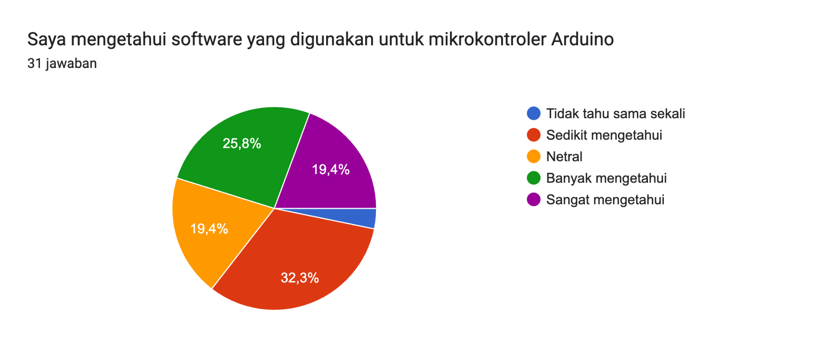
Gambar 3. Hasil post-test pemahaman siswa terhadap software pada mikrokontroler Arduino
Berdasarkan Gambar 3, dari total 31 responden, terlihat bahwa tingkat pemahaman siswa terhadap software Arduino mengalami peningkatan yang cukup baik. Sebanyak 32,3% siswa menyatakan sedikit mengetahui, 19,4% berada pada kategori netral, 25,8% menyatakan banyak mengetahui, dan 19,4% siswa menyatakan sangat mengetahui software yang digunakan pada mikrokontroler Arduino. Hanya sebagian kecil siswa yang masih berada pada kategori tidak mengetahui sama sekali. Distribusi hasil ini menunjukkan bahwa setelah pelatihan, mayoritas siswa telah memahami peran dan penggunaan perangkat lunak Arduino IDE dalam proses pemrograman mikrokontroler, sehingga pelatihan berbasis praktik langsung terbukti efektif dalam meningkatkan pemahaman siswa pada aspek perangkat lunak embedded system.
Dari aspek keterampilan praktis, hasil pelatihan menunjukkan bahwa siswa mampu melakukan instalasi Arduino IDE secara mandiri, menulis program dasar, mengunggah kode ke papan Arduino, serta merakit rangkaian sederhana menggunakan sensor dan aktuator. Sebagian besar kelompok berhasil menyusun rangkaian yang berfungsi dengan baik setelah melalui proses pengujian. Meskipun beberapa siswa mengalami kesulitan pada tahap wiring dan debugging program, kendala tersebut dapat diatasi melalui pendampingan intensif dari tim ditunjukkan Gambar 4. Hal ini menunjukkan bahwa pendekatan praktik langsung cukup efektif dalam melatih keterampilan teknis siswa.
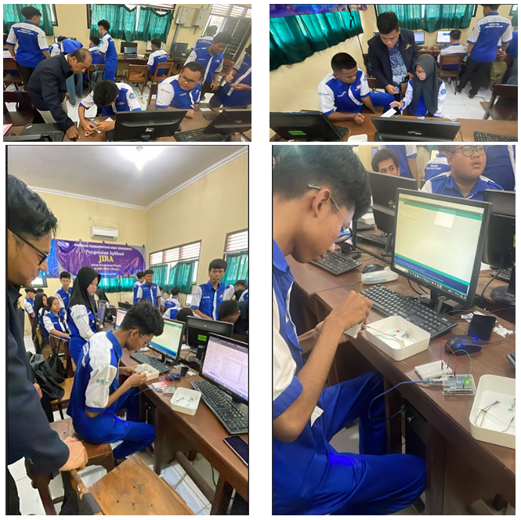
Gambar 4. Siswa-siswi RPL kelas XII sedang melakukan pengujian rangkaian, debugging dan mengatasi kesalahan wiring
Selain peningkatan pengetahuan dan keterampilan, hasil pelatihan juga terlihat pada aspek sikap dan motivasi belajar siswa. Selama kegiatan berlangsung, siswa menunjukkan antusiasme yang tinggi, ditandai dengan keaktifan dalam bertanya, berdiskusi, dan mencoba berbagai kemungkinan dalam praktik. Materi pengantar mengenai Revolusi Digital 4.0 juga memberikan dampak positif dalam membangun kesadaran siswa akan pentingnya penguasaan teknologi mikrokontroler sebagai bekal menghadapi dunia kerja dan perkembangan teknologi di masa depan.
Hasil lain yang diperoleh dari pelatihan ini adalah tersusunnya modul dan contoh praktik Arduino yang dapat dimanfaatkan sebagai bahan ajar pendukung di sekolah. Modul tersebut diharapkan dapat digunakan kembali oleh guru dan siswa dalam pembelajaran reguler maupun kegiatan ekstrakurikuler. Dengan demikian, hasil pelatihan tidak hanya berdampak pada peningkatan kompetensi siswa dalam jangka pendek, tetapi juga berpotensi memberikan manfaat berkelanjutan bagi proses pembelajaran di SMK YPKK 1 Sleman. Pelatihan ditutup foto bersama siswa, guru RPL dan kepala sekolah ditunjukkan Gambar 5.
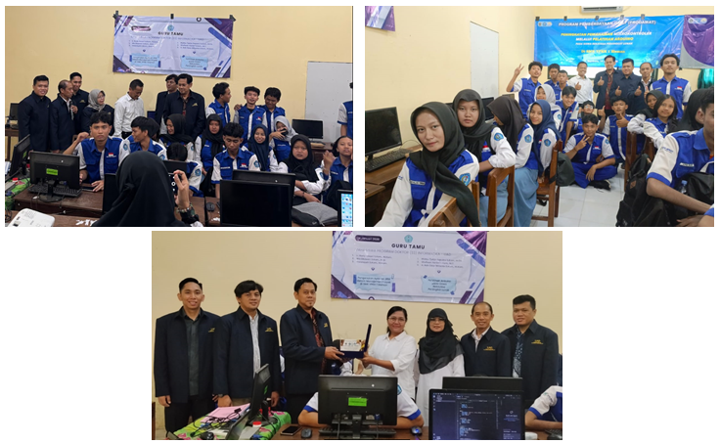
Gambar 5. Foto bersama tim, siswa, dan kepala sekolah selepas pelatihan

KESIMPULAN
Kegiatan PRODAMAT pelatihan mikrokontroler Arduino pada siswa Rekayasa Perangkat Lunak kelas XII SMK YPKK 1 Sleman telah terlaksana dengan baik dan memberikan hasil yang positif. Pelatihan ini mampu meningkatkan pemahaman konseptual dan keterampilan praktis siswa dalam bidang mikrokontroler melalui pendekatan pembelajaran berbasis praktik langsung (hands-on learning).
Hasil evaluasi menunjukkan adanya peningkatan pemahaman siswa terhadap konsep dasar Arduino dan penggunaan Arduino IDE setelah pelaksanaan pelatihan. Pada evaluasi awal (pre-test), sebagian besar siswa (59,4%) menyatakan tidak mengetahui sama sekali mengenai mikrokontroler dan sensor Arduino, serta 18,8% hanya sedikit mengetahui. Namun, pada evaluasi akhir (post-test) terjadi pergeseran tingkat pemahaman siswa, di mana mayoritas siswa berada pada kategori sedikit mengetahui hingga sangat mengetahui, dengan 25,8% siswa menyatakan banyak mengetahui dan 19,4% menyatakan sangat mengetahui penggunaan software Arduino. Selain peningkatan pemahaman konseptual, hasil observasi praktik menunjukkan bahwa siswa mampu mengenali komponen dan pin Arduino, serta merakit dan menguji rangkaian sederhana dengan tingkat kemandirian yang lebih baik. Peningkatan ini juga tercermin dari bertambahnya kepercayaan diri, antusiasme, dan motivasi belajar siswa terhadap teknologi embedded system selama kegiatan pelatihan berlangsung.
Dari sisi sekolah, kegiatan ini memberikan kontribusi nyata dalam mendukung pembelajaran jurusan Rekayasa Perangkat Lunak yang dapat dimanfaatkan secara berkelanjutan. Secara keseluruhan, pelatihan Arduino ini efektif sebagai sarana peningkatan kompetensi teknologi siswa SMK dan berpotensi untuk dikembangkan lebih lanjut melalui pelatihan lanjutan atau integrasi ke dalam pembelajaran reguler, sehingga mampu mendukung kesiapan siswa menghadapi kebutuhan dunia industri dan perkembangan teknologi di masa depan.

UCAPAN TERIMAKASIH
Tim penulis mengucapkan terima kasih kepada SMK YPKK 1 Sleman yang telah memberi izin tempat kegiatan PRODAMAT.

DAFTAR PUSTAKA
Amin, M., Ananda, R., Muflih, H., & Arif, M. (2022). Pengenalan Teknologi Mikrokontroler dengan Kompetensi Pembuatan Tong Sampah Pintar pada Siswa Kelas XI SMKN 2 Tanjungbalai. Jurnal Pemberdayaan Sosial dan Teknologi Masyarakat, 2(2), 175–180.
Asri, Y. N. (2018). Pembelajaran Berbasis STEM Melalui Pelatihan Robotika. Jurnal Wahana Pendidikan Fisika, 3(2), 74–78.
Budihartono, E., Maulana, A., Rakhman, A., & Basit, A. (2022). Peningkatan Pemahaman Siswa Tentang Teknologi IoT melalui Workshop Teknologi IoT. jurnal Masyarakat Mandiri (JMM), 6(3), 1595–1602. https://doi.org/10.31764/jmm.v6i3.7519
Haryani, P. (2019). Bimbingan Teknik Pemrograman Arduino Robot Soccer untuk Siswa SMP IT dan SMP Negeri 10 MAgelang. Jurnal Penelitian dan Pengabdian Kepada Masyarakat UNSIQ (PPKM), 6(1), 21–25. https://doi.org/10.32699/ppkm.v6i1.495
Husada, H., Asri, Y., Hartanti, D., & Sikumbang, H. (2019). Pelatihan Aplikasi Untuk Industri Berbasis Arduino di SMK Letris Tangerang Selatan. Jurnal SOLMA, 8(2), 278–286. https://doi.org/10.29405/solma.v8i2.3345 ISSN
Mariyanto, S., Sasongko, A., Ginarsa, I. M., Muljono, A. B., & Nrartha, I. M. A. (2022). Pelatihan Arduino Untuk Pembuatan Alat Ukur Suhu Tubuh Non Kontak Berbasis Android Pada Siswa SMA. Jurnal Pengabdian Magister Pendidikan IPA, 5(1), 18–24. https://doi.org/10.29303/jpmpi.v3i2.1219
Nugroho, K. A., Chandra, M., Kurnianingtyas, D., Kusumo, A., Studi, P., Industri, T., Industri, F. T., Atma, U., & Yogyakarta, J. (2016). Pelatihan Pembuatan Robot Line Follower dengan Scratch dan Arduino di SMP Putra Bangsa Klaten. Seminar Nasional Pengabdian Masyarakat UKDW 2016, 137–147. https://doi.org/10.21460/sendimas2016.2016.01.20
Prayoga, B., Dinata, K., Zuhro, S., Pradipta, N. D., & Anisah, S. (2024). Training on Arduino-based Automation Basics for Students of MA Al Madinah Boyolali Pelatihan Dasar-dasar Otomatisasi berbasis Arduino pada Siswa MA Al Madinah Boyolali. DINAMISIA: Jurnal Pengabdian Kepada Masyarakat, 8(1), 229–238. https://doi.org/10.31849/dinamisia.v8i1.18534
Priyulida, F., Abdillah, K., & Maharani, S. (2025). Pengenalan Arduino Untuk Meningkatkan Keterampilan Pada Siswa SMK Swasta AKP Bringin. Journal Abdimas Mutiara, 6(1), 16–19.
Rippun, F., Manalu, G., Wijayanti, L., Mulyadi, M., Ghozali, T., Sereati, C. O., & Kartawidjaja, M. A. (2024). Pelatihan Mikrokontroler Dasar Arduino UNO dan Simulasi Tinkercad. Jurnal Pengabdian Masyarakat Charitas, 4(2), 81–88.
Risal, A., Jawad, Y. A., & Sidik, D. (2024). PKM Meningkatkan Keterampilan Siswa Melalui Pelatihan Mikrokontroler NodeMCU ESP8266 di Era Industri 4.0. Jurnal Pengabdian: Abdimas:, 2(1), 71–75.
Salamah, I., Valerie, M., Said, M. R. A., & Anistiawan, S. B. (2022). Peningkatan Kreativitas Siswa SMA Negeri 3 Palembang Melalui Pengenalan Mikrokontroler Arduino. Jurnal Kreativitas Pengabdian Kepada Masyarakat (PKM), 5(September), 3189–3200. https://doi.org/10.33024/jkpm.v5i9.7301
Tutuko, B., Firdaus, F., & Zarkasi, A. (2018). Pelatihan Pengenalan Aplikasi Robotika pada Siswa SMP Negeri 1 Palembang. Prosiding Annual Research Seminar 2018 Computer Science and ICT, 4(1), 978–979.
UAD, T. L. (2024). Panduan Program Pemberdayaan Umat (PRODAMAT).
Vydia, V., Hendrawan, A., Huizen, L. M., Informasi, P. S., Semarang, U., Informatika, P. T., Semarang, U., Informatika, P. T., & Semarang, U. (2022). Peningkatan Kemampuan Penggunaan Arduino pada Siswa SMA N 1 Tahunan Jepara. DIMASTIK: Jurnal Pengabdian Kepada Masyarakat Universitas Semarang Volume: 3 Nomor: 1 ISSN: 2988-3296 (media online) PENINGKATAN, 3(1), 54–63.
Rosalina, R., Ma’mun, A. H., Wiranata, A. D., Sulistiawati, S., Mukhtar, A. A., Rabbani, A. D., & Maulana, N. B. (2025). Pelatihan Desain 3D Menggunakan Aplikasi Tinker-Cad bagi Guru SMP Muhammadiyah 4 Jakarta Timur. Jurnal Abdi Masyarakat Indonesia, 5(5), 2289–2298. https://doi.org/10.54082/jamsi.2079
Rosalina, R., Rahayu, L. S., Wiranata, A. D., Firmansyah, G. A., Firmansyah, F., Al-Tain, Q. R., & Maulana, N. B. (2025). Pemanfaatan teknologi pemberian pakan ikan otomatis berbasis solar cell untuk peningkatan produktivitas budidaya ikan lele di Cibinong Bogor, Provinsi Jawa Barat. Jurnal Inovasi Pengabdian dan Pemberdayaan Masyarakat, 5(2), 511–520. https://doi.org/10.54082/jippm.969

